TRYBE
Modulo III – Back-end

Bloco 22 – SQL - Modelagem

1) Transformando ideias em um modelo de banco de dados

Abilidade de transformar ideias, problemas ou situações em um banco de dados, importante para profissões como desenvolvimento de software, DBA ou database administrator e Data scientist.

Database Design

4 etapas:

1. Identificar as entidades, atributos e relacionamentos com base na descrição do problema;

Entidade: objetos a serem manipulados
Atributos: propriedades destas entidades
Relacionamentos: 1..1, 1..N, N..1 e N..N (via tabela de junção).

2. Construir um diagrama entidade-relacionamento

Representação gráfica para a estrutura de seu banco de dados.

A/ Modelo EntidadeA + verbo + EntidadeB || B/ Diagrama mais detalhado

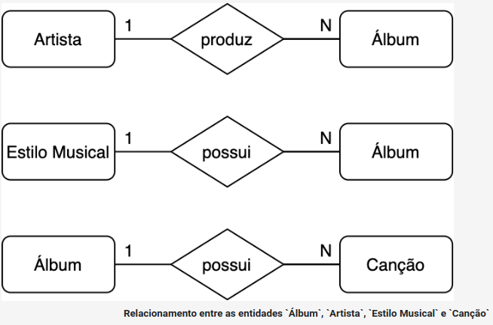
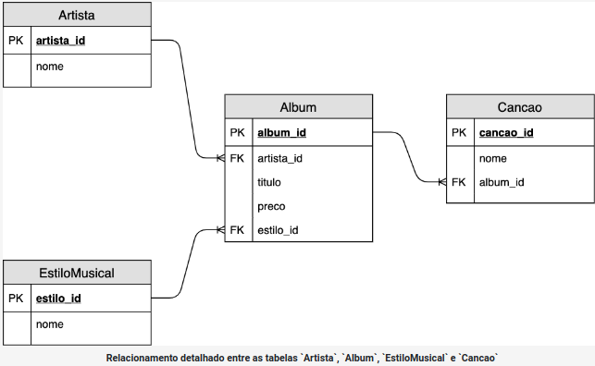

3. Criar um banco de dados para conter suas tabelas;

-- Cria um banco de dados com o nome especificado.
CREATE DATABASE nome_do_banco_de_dados;

-- Sinônimo de CREATE DATABASE, também cria um banco de dados.
CREATE SCHEMA nome_do_banco_de_dados;

-- Verifica se o banco de dados ainda não existe.
-- Essa verificação é comumente utilizada junto ao CREATE DATABASE para evitar
-- a tentativa de criar um banco de dados duplicado, o que ocasionaria um erro.
IF NOT EXISTS nome_do_banco_de_dados;

– Tudo acima combinado:
CREATE DATABASE/SCHEMA IF NOT EXISTS nome_do_banco_de_dados;

-- Lista todos os bancos de dados existentes.
SHOW DATABASES;

-- Define o banco de dados escolhido como ativo.
USE nome_do_banco_de_dados;

4. Criar e modelar tabelas tendo o diagrama do passo 2 como base.

Entender: tipos de dados - diferentes chaves - como criar tabela.
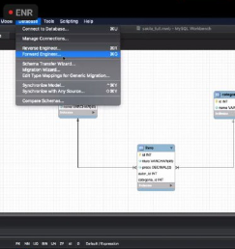

----------------------------------------------------------------------------------------------------------

2) Normalização, Formas Normais e Dumps

Abilidade de transformar ideias, problemas ou situações em um banco de dados, importante para profissões como desenvolvimento de software, DBA ou database administrator e Data scientist.

Normalização

Técnica para organizar tabelas relacionadas no banco de dados, para reduzir redundância de dados e suas consequências: mais espaço ocupado, anomalias de inserção, de atualização e de exclusão.

Boa prática: separar tabelas para garantir integridade dos dados.

1ª Forma Normal

Para criar/obter tabelas escaláveis e extensíveis.

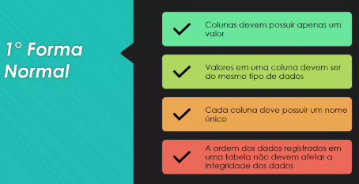

2ª Forma Normal

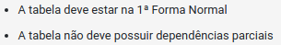

Diferente da dependência funcional quase incontornável, a dependência partcial é quando uma coluna não depende de todas as outras da tabela:
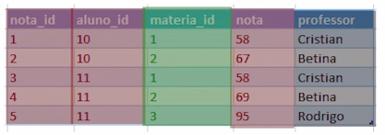

// professor depende apenas de materia_id

3ª Forma Normal

Dump

O que é: back up de um banco enquanto manipula e normaliza ele.

Como fazer:
1/ via WorkBench (Administration – Data Export – seguir escolhas e passos até Start Export – para restaurar, abrir o SQL script correspondendo com o dump e ativar ele do jeito clássico)
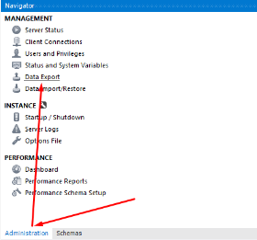

2/ via linhas de comando - seguir guia.

(form dia: conteudo próprio legal, apenas sugerir estilo melhor pra força da marca)

Dicas diversas

Para equilibrar entre a exigência dessas normas e o imperativo de evitar multiplicar demais o n° de tabelas, focar na funcionalidade: o que fizer sentido pelo usuário<

---------------------------------------------------------------------------------------------------------------------

3) Transformando ideias em um modelo de banco de dados - Parte 2

Bla

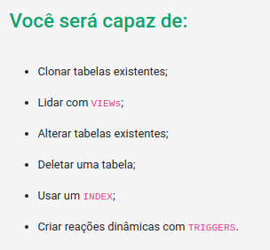

Bla

Bla

